**МИНИСТЕРСТВО ЗДРАВООХРАНЕНИЯ РЕСПУБЛИКИ ДАГЕСТАН**

**ГБУ РД «РЕСПУБЛИКАНСКИЙ ЦЕНТР МЕДИЦИНСКОЙ ПРОФИЛАКТИКИ»**

**Профилактика гриппа и коронавирусной инфекции**

Вирусы гриппа и коронавирусной инфекции вызывают у человека респираторные заболевания разной тяжести. Симптомы заболевания аналогичны симптомам обычного (сезонного) гриппа. Тяжесть заболевания зависит от целого ряда факторов, в том числе от общего состояния организма и возраста.

Предрасположены к заболеванию: пожилые люди, маленькие дети, беременные женщины и люди, страдающие хроническими заболеваниями (астмой, диабетом, сердечно-сосудистыми заболеваниями), и с ослабленным иммунитетом.

ПРАВИЛО 1. ЧАСТО МОЙТЕ РУКИ С МЫЛОМ

Чистите и дезинфицируйте поверхности, используя бытовые моющие средства.

Гигиена рук - это важная мера профилактики распространения гриппа и коронавирусной инфекции. Мытье с мылом удаляет вирусы. Если нет возможности помыть руки с мылом, пользуйтесь спиртсодержащими или дезинфицирующими салфетками.

Чистка и регулярная дезинфекция поверхностей (столов, дверных ручек, стульев, гаджетов и др.) удаляет вирусы.

ПРАВИЛО 2. СОБЛЮДАЙТЕ РАССТОЯНИЕ И ЭТИКЕТ

Вирусы передаются от больного человека к здоровому воздушно -капельным путем (при чихании, кашле), поэтому необходимо соблюдать расстояние не менее 1 метра от больных.

Избегайте трогать руками глаза, нос или рот. Вирус гриппа и коронавирус распространяются этими путями.

Надевайте маску или используйте другие подручные средства защиты, чтобы уменьшить риск заболевания.

При кашле, чихании следует прикрывать рот и нос одноразовыми салфетками, которые после использования нужно выбрасывать.

Избегая излишние поездки и посещения многолюдных мест, можно уменьшить риск заболевания.

ПРАВИЛО 3. ВЕДИТЕ ЗДОРОВЫЙ ОБРАЗ ЖИЗНИ

Здоровый образ жизни повышает сопротивляемость организма к инфекции. Соблюдайте здоровый режим, включая полноценный сон, потребление пищевых продуктов богатых белками, витаминами и минеральными веществами, физическую активность.

ПРАВИЛО 4. ЗАЩИЩАЙТЕ ОРГАНЫ ДЫХАНИЯ С ПОМОЩЬЮ МЕДИЦИНСКОЙ МАСКИ

  Среди прочих средств профилактики особое место занимает ношение масок, благодаря которым ограничивается распространение вируса.

Медицинские маски для защиты органов дыхания используют:

- при посещении мест массового скопления людей, поездках в общественном транспорте в период роста заболеваемости острыми респираторными вирусными инфекциями;

- при уходе за больными острыми респираторными вирусными инфекциями;

- при общении с лицами с признаками острой респираторной вирусной инфекции;

- при рисках инфицирования другими инфекциями, передающимися воздушно-капельным путем.

КАК ПРАВИЛЬНО НОСИТЬ МАСКУ?

Маски могут иметь разную конструкцию. Они могут быть одноразовыми или могут применяться многократно. Есть маски, которые служат 2, 4, 6 часов. Стоимость этих масок различная, из-за различной пропитки. Но нельзя все время носить одну и ту же маску, тем самым вы можете инфицировать дважды сами себя. Какой стороной внутрь носить медицинскую маску - непринципиально.

Чтобы обезопасить себя от заражения, крайне важно правильно ее носить:  
- маска должна тщательно закрепляться, плотно закрывать рот и нос, не оставляя зазоров;

- старайтесь не касаться поверхностей маски при ее снятии, если вы ее коснулись, тщательно вымойте руки с мылом или спиртовым средством;

- влажную или отсыревшую маску следует сменить на новую, сухую;  
- не используйте вторично одноразовую маску;

- использованную одноразовую маску следует немедленно выбросить в отходы.  
  При уходе за больным, после окончания контакта с заболевшим, маску следует немедленно снять. После снятия маски необходимо незамедлительно и тщательно вымыть руки.

Маска уместна, если вы находитесь в месте массового скопления людей, в общественном транспорте, а также при уходе за больным, но она нецелесообразна на открытом воздухе.

Во время пребывания на улице полезно дышать свежим воздухом и маску надевать не стоит.

Вместе с тем, медики напоминают, что эта одиночная мера не обеспечивает полной защиты от заболевания. Кроме ношения маски необходимо соблюдать другие профилактические меры.  
  
ПРАВИЛО 5. ЧТО ДЕЛАТЬ В СЛУЧАЕ ЗАБОЛЕВАНИЯ ГРИППОМ, КОРОНАВИРУСНОЙ ИНФЕКЦИЕЙ?

Оставайтесь дома и срочно обращайтесь к врачу.  
Следуйте предписаниям врача, соблюдайте постельный режим и пейте как можно больше жидкости.

КАКОВЫ СИМПТОМЫ ГРИППА/КОРОНАВИРУСНОЙ ИНФЕКЦИИ высокая температура тела, озноб, головная боль, слабость, заложенность носа, кашель, затрудненное дыхание, боли в мышцах, конъюнктивит.

В некоторых случаях могут быть симптомы желудочно-кишечных расстройств: тошнота, рвота, диарея.

КАКОВЫ ОСЛОЖНЕНИЯ

Среди осложнений лидирует вирусная пневмония. Ухудшение состояния при вирусной пневмонии идёт быстрыми темпами, и у многих пациентов уже в течение 24 часов развивается дыхательная недостаточность, требующая немедленной респираторной поддержки с механической вентиляцией лёгких.

Быстро начатое лечение способствует облегчению степени тяжести болезни.

ЧТО ДЕЛАТЬ ЕСЛИ В СЕМЬЕ КТО-ТО ЗАБОЛЕЛ ГРИППОМ/   
 КОРОНАВИРУСНОЙ ИНФЕКЦИЕЙ?

Вызовите врача.

Выделите больному отдельную комнату в доме. Если это невозможно, соблюдайте расстояние не менее 1 метра от больного.  
 Ограничьте до минимума контакт между больным и близкими, особенно детьми, пожилыми людьми и лицами, страдающими хроническими заболеваниями.  
 Часто проветривайте помещение.

Сохраняйте чистоту, как можно чаще мойте и дезинфицируйте поверхности бытовыми моющими средствами.

Часто мойте руки с мылом.

Ухаживая за больным, прикрывайте рот и нос маской или другими защитными средствами (платком, шарфом и др.).  
 Ухаживать за больным должен только один член семьи.

Доклад о **коронавирусе COVID-19**

Все уже слышали о мировой эпидемии коронавируса COVID-19. Количество стран, где есть заболевшие, с каждым днем увеличивается, также растет и количество больных. Статистика обновляется и публикуется ежедневно многими СМИ, информации о вирусе много, но не вся она соответствует действительности.

Так что же известно более-менее достоверно на данный момент?

· Коронавирус COVID-19 может передаваться как от больного человека с симптомами, так и в бессимптомный период.

· Инкубационный период, во время которого заболевший человек заразен, но не имеет симптомов, составляет чаще всего 4-14 дней, но уже известны случаи, когда инкубационный период составлял около месяца.

· В ряде случаев заболевание может протекать бессимптомно или практически бессимптомно.

· Симптомы этой коронавирусной инфекции неспецифичны, их не отличить от симптомов обычных ОРВИ или гриппа: лихорадка, кашель, боли в горле, слабость.

· Специфических лекарственных препаратов для лечения коронавирусной инфекции COVID-19 на данный момент не существуют. Если где-то встречается информация, что какой-то препарат лечит коронавирус COVID-19, то это введение в заблуждение, мягко говоря. В настоящее время пробуют использовать различные молекулы для лечения этой инфекции, в том числе, например, препараты для лечения ВИЧ инфекции, но в ближайшие месяцы ожидать лекарства, скорее всего, не стоит.

· Лечение COVID-19 симптоматическое, как при ОРВИ. В тяжелых случаях, когда развивается вирусная пневмония (причина большинства смертей от этого коронавируса), может помочь только искусственная вентиляция легких (ИВЛ) с помощью специальных медицинских аппаратов.

· Вакцины от коронавируса COVID-19 на данный момент нет, по предварительным прогнозам самое ранее, когда она может появиться – через год, а скорее всего - еще позднее. При этом непонятно, насколько она может быть эффективна, так как вирус может активно мутировать, а значит менять свои свойства, и вакцина не сформирует стойкий иммунитет к мутировавшему штамму вируса.

· Пока не ясно, насколько стойкий иммунитет формируется у тех, кто переболел коронавирусной инфекцией, так как известны случаи повторного заражения.

· Смертность от коронавируса COVID-19 на данный момент составляет 2-3%, это выше летальности тяжелого сезонного гриппа, но по разным популяциям данные разнятся. При этом дети, подростки и молодые взрослые практически не умирают. Смертность увеличивается с возрастом, и после 65 лет составляет более 10% (цифры наверняка будут меняться с увеличением количества больных). Смертность выше у людей с хроническими заболеваниями (диабет, астма, гипертония и т.д.).

· Беременные женщины восприимчивы к этому вирусу на уровне общей популяции, то есть болеют они так же, как и остальные с учетом возраста. При этом во время беременности вирус ребенку не передается и не вызывает у него никаких повреждений (информация может поменяться с увеличением количества заболевших).

· Скорее всего, несмотря на карантинные мероприятия, вирус COVID-19 распространится на все страны, и будет достаточно большое количество заболевших.

· По мнению ряда специалистов (врачи, вирусологи) заболеваемость COVID-19 в нашей стране гораздо выше, так как карантинные мероприятия (закрытие границ с Китаем, прекращение авиасообщения) начались слишком поздно, а сухопутная граница с Китаем у нас огромная по протяженности, и с высокой долей вероятности в страну попало немало зараженных. Так как коронавирус COVID-19 по симптомам не отличить от ОРВИ и гриппа, а лабораторное тестирование доступно только в областных центрах только в единственном государственном учреждении, и просто так анализы не сдать, то многим заболевшим ставились диагнозы ОРВИ и грипп, а случаи смерти фиксировались как от вирусной (или бактериальной) пневмонии или других заболеваний (особенно у пожилых пациентов с хроническими заболеваниями).

· Профилактика коронавирусной инфекции неспецифическая, также как и при гриппе и ОРВИ: частое мытье рук, избегание посещения скоплений большого количества людей.

· При подозрении на коронавирусную инфекцию COVID-19 или в случае контакта с заболевшим лучше самоизолироваться дома, и позвонить по телефонам горячей линии Роспотребназора, Центра гигиены и эпидемиологии, в инфекционную больницу или поликлинику. В частные медицинские центры обращаться нет смысла, так как при подозрении у пацинета коронавируса COVID-19, он все равно должен быть направлен в соответствующее государственное лечебное учреждение.

В заключение: по имеющейся информации на данный момент, коронавирус COVID-19 хоть и опаснее тяжелой сезонной эпидемии гриппа, однако предаваться панике не стоит. Как не стоит и наплевательски относиться к этой проблеме и не соблюдать элементарные меры гигиены и профилактики.

КОНСУЛЬТАЦИЯ

Коронавирус в мире: что должны знать родители, чтобы уберечь своего ребенка

Весь мир всколыхнула шокирующая новость о коронавирусе из Китая, который активно мигрирует миром. По состоянию на 28 января уже подтверждены почти 4 600 случаев заболевания и 106 смертельных случаев. Поэтому мы решили собрать советы, что должны знать родители о коронавирусе 2020.

* [1Что стоит знать родителям о коронавирусе](https://24tv.ua/family/ru/koronavirus_v_mire_chto_dolzhny_znat_roditeli_chtoby_uberech_svoego_rebenka_n1270988#1)
* [2Симптомы коронавируса](https://24tv.ua/family/ru/koronavirus_v_mire_chto_dolzhny_znat_roditeli_chtoby_uberech_svoego_rebenka_n1270988#2)
* [3Шаги для профилактики](https://24tv.ua/family/ru/koronavirus_v_mire_chto_dolzhny_znat_roditeli_chtoby_uberech_svoego_rebenka_n1270988#3)

Новый вид вируса, который впервые зафиксировали в Китае, вышел за пределы страны. Он также вспыхнул в Таиланде, Японии, Гонконге, Южной Корее, Саудовской Аравии, Сингапуре, Вьетнаме, Франции, Малайзии, Австралии, США и Канаде.

Как известно, 2019-nCoV передается от человека к человеку воздушно-капельным путем, поэтому заразиться крайне легко. Вследствие этого во многих странах сейчас усилен контроль на границах и в аэропортах.

Что стоит знать родителям о коронавирусе

* Не паникуйте

По данным Всемирной организации здравоохранения, вспышка коронавируса не является международной чрезвычайной ситуацией в области здравоохранения. Пока что ВОЗ не объявляет чрезвычайное положение и не рекомендует ограничивать транспортные сообщения и обращение товаров.

* Погибших среди детей не было

Самой младшей жертве, что было подтверждено смертельным случаем коронавируса, – 36 лет. Большинство смертельных случаев в Китае были у людей старше 60 лет и больше мужчин, чем женщин.

Так, [у двухлетнего ребенка диагностировали коронавирус](https://24tv.ua/ru/koronavirus_diagnostirovali_u_dvuhletnego_malchika_jeto_samyj_molodoj_inficirovannyj_n1269681) нового типа. Мальчик является самым молодым пациентом, которого лечат от атипичной пневмонии, вызванной коронавирусом нового типа, но его состояние здоровья – стабильное.

Поэтому BNO создали карту, благодаря которой наглядно можно наблюдать распространение инфекции по всему миру.

* Коронавирусы – это большое семейство вирусов

Распространенными симптомами коронавируса являются "умеренные заболевания верхних дыхательных путей" – как обычная простуда, однако лишь более сложные симптомы, в частности тяжелый остроинфекционный респираторный синдром, могут быть смертельными.

Если у вас поднялась температура, появились симптомы гриппа или респираторного заболевания, советуем вам все же наведаться в больницу для того, чтобы точно определить вид инфекции.

Симптомы коронавируса

1. Лихорадка;
2. Головная боль;
3. Кашель;
4. Затрудненное дыхание;
5. Слабость.

* Для определения коронавируса есть тест

Шаги для профилактики

* Чтобы предотвратить распространение вируса, ВОЗ советует руководствоваться стандартными рекомендациями по предотвращению распространения инфекции.
* Регулярно мойте руки с мылом и следите, чтобы это делали дети;
* Закрывайте нос и рот, когда чихаете;
* Мясо, яйца и рыба должны термически обрабатываться. Следите, чтобы ребенок не ел необработанные продукты.
* Мойте фрукты и овощи и научите этому детей;
* Избегайте тесного контакта с любым, кто проявляет симптомы респираторных заболеваний, такие как кашель и чихание;
* Избегайте диких животных и не посещайте фермы;

*Итак, родители, не паникуйте. Коронавирус, вероятно, будет звучать в заголовках новостей еще не один месяц, но это не значит, что всем нужно жить в страхе. Главное мойте руки детям с мылом и не контактируйте с людьми, которые имеют симптомы, схожие с этим заболеванием.*

**ИНСТРУКЦИЯ:**

**как не заразиться коронавирусом. Основные меры профилактики и рекомендации от специалистов сферы здравоохранения.**

* Необходимо регулярно мыть руки с мылом
* Избегайте посещения мест массового скопления людей
* Пользуйтесь масками или ватно-марлевыми повязками. Однако помните о правилах использования – маску следует менять каждые 3-4 часа
* Не контактируйте с лицами, имеющими явные симптомы заболевания коронавирусом
* Активируйте защитные силы организма. Занимайтесь спортом, придерживайтесь здорового питания. Употребляйте пищу, богатую витаминами и минералами
* Такие продукты питания как мясо, рыба, яйца и молоко необходимо употреблять в пищу только после термической обработки
* В ближайшее время воздержитесь от заграничных поездок, особенно в страны Азии и Европы
* Не контактируйте с дикими животными
* Не используйте поцелуи при приветствии близких Вам людей
* Избегайте контакта рук со слизистой носа и глаз. Для очистки носа и глаз пользуйтесь специальными средствами: ватными дисками и ватными палочками

**ВАЖНО ЗНАТЬ: СИМПТОМЫ КОРОНАВИРУСА**

* ПОВЫШЕННАЯ ТЕМПЕРАТУРА ТЕЛА
* КАШЕЛЬ
* ОДЫШКА
* ГОЛОВНЯ БОЛЬ
* ЧУВСТВО СЛАБОСТИ

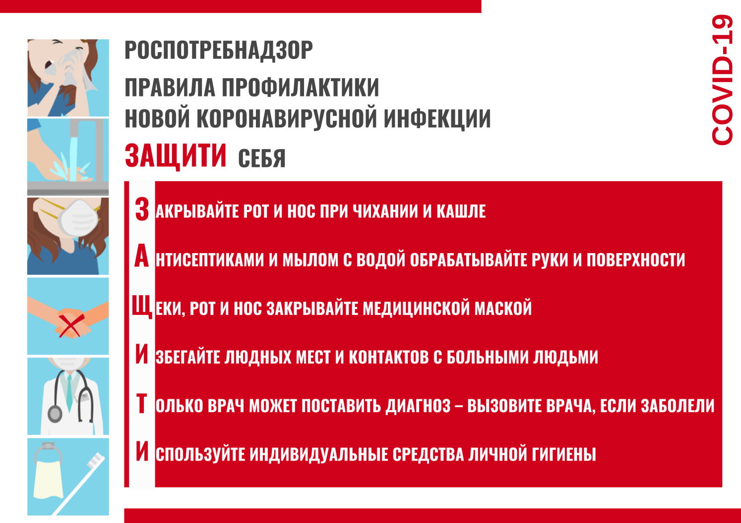

**МИНИСТЕРСТВО ЗДРАВООХРАНЕНИЯ РЕСПУБЛИКИ ДАГЕСТАН**

**ГБУ РД «РЕСПУБЛИКАНСКИЙ ЦЕНТР МЕДИЦИНСКОЙ ПРОФИЛАКТИКИ»**

**Гигиена при гриппе, коронавирусной инфекции и других ОРВИ**

Что нужно делать в период активной циркуляции возбудителей гриппа, коронавирусной инфекции и других возбудителей острых респираторных вирусных инфекций (ОРВИ) для того, чтобы предотвратить собственное заражение и обезопасить окружающих, если заболели вы?

Возбудители всех этих заболеваний высоко заразны и передаются преимущественно воздушно-капельным путем.

При чихании и кашле в воздухе вокруг больного человека распространяются микрокапли его слюны, мокроты и респираторных выделений, которые содержат вирусы. Более крупные капли оседают на окружающих предметах, и поверхностях, мелкие -долго находятся в воздухе и переносятся на расстояния до нескольких сот метров, при этом вирусы сохраняют способность к заражению от нескольких часов до нескольких дней. Основные меры гигиенической профилактики направлены на предотвращение контакта здоровых людей с содержащими вирусы частицами выделений больного человека.

Соблюдение следующих гигиенических правил позволит существенно снизить риск заражения или дальнейшего распространения гриппа, коронавирусной инфекции и других ОРВИ.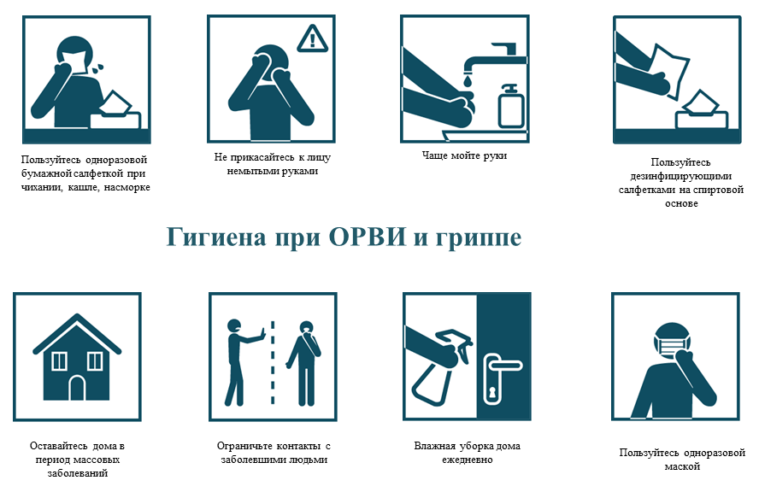

.

**Как не заразиться**

* Мыть руки после посещения любых общественных мест, транспорта, прикосновений к дверным ручкам, деньгам, оргтехнике общественного пользования на рабочем месте, перед едой и приготовлением пищи. Уделите особое внимание тщательному намыливанию (не менее 20 секунд), и последующему полному осушению рук.
* После возвращения с улицы домой - вымыть руки и лицо с мылом, промыть нос изотоническим раствором соли.
* Прикасаться к лицу, глазам-только недавно вымытыми руками. При отсутствии доступа к воде и мылу, для очистки рук использовать дезинфицирующие средства на спиртовой основе. Или воспользоваться одноразовой салфеткой, при необходимости прикосновения к глазам или носу
* Надевать одноразовую медицинскую маску в людных местах и транспорте. Менять маску на новую надо каждые 2-3 часа, повторно использовать маску нельзя.
* Отдавать предпочтение гладким прическам, когда вы находитесь в местах скопления людей, распущенные волосы, часто контактируя с лицом, увеличивают риск инфицирования.
* Избегать близких контактов и пребывания в одном помещении с людьми, имеющими видимые признаки ОРВИ (кашель, чихание, выделения из носа).
* Не прикасаться голыми руками к дверным ручкам, перилам, другим предметам и поверхностям в общественных пространствах.
* Ограничить приветственные рукопожатия, поцелуи и объятия.
* Чаще проветривать помещения.
* Не пользоваться общими полотенцами.

**Как не заразить окружающих**

* Минимизировать контакты со здоровыми людьми (приветственные рукопожатия, поцелуи).
* Если вы испытываете недомогание, но вынуждены общаться с другими людьми или пользоваться общественным транспортом - использовать одноразовую маску, обязательно меняя ее на новую каждый час.
* При кашле или чихании обязательно прикрывать рот, по возможности - одноразовым платком, если его нет - ладонями или локтевым сгибом.
* Пользоваться только личной или одноразовой посудой.
* Изолировать от домочадцев свои предметы личной гигиены: зубную щетку, мочалку, полотенца.
* Проводить влажную уборку дома ежедневно, включая обработку дверных ручек, выключателей, панелей управления оргтехникой.

**МИНИСТЕРСТВО ЗДРАВООХРАНЕНИЯ РЕСПУБЛИКИ ДАГЕСТАН**

**ГБУ РД «РЕСПУБЛИКАНСКИЙ ЦЕНТР МЕДИЦИНСКОЙ ПРОФИЛАКТИКИ»**

**Грипп, коронавирус, другие ОРВИ - поможет маска!**

В период активной циркуляции возбудителей гриппа, коронавирусной инфекции, и других возбудителей острых респираторных вирусных инфекций напоминаем о целесообразности использования одноразовой медицинской маски в качестве эффективной меры профилактики заражения и ограничения распространения инфекции.

Эти вирусы передаются от человека к человеку преимущественно воздушно-капельным путём, через микрокапли респираторных выделений, которые образуются, когда инфицированные люди говорят, чихают или кашляют.

С воздухом эти капли могут попасть на поверхность слизистой оболочки верхних дыхательных путей здоровых людей, которые находятся рядом с заражённым человеком.

Заражение может происходить и в результате непосредственного или косвенного контакта здорового человека с респираторными выделениями инфицированного.

**Использование одноразовой медицинской маски предотвращает попадание в организм здорового человека капель респираторных выделений, которые могут содержать вирусы, через нос и рот.**

* Надевайте маску, когда ухаживаете за членом семьи с симптомами вирусного респираторного заболевания.
* Если вы больны, или у вас симптомы вирусного респираторного заболевания, наденьте маску перед тем, как приближаться к другим людям.
* Если у вас симптомы вирусного респираторного заболевания и вам необходимо обратиться к врачу, заблаговременно наденьте маску, чтобы защитить окружающих в зоне ожидания.
* Носите маску, когда находитесь в людных местах.
* Используйте маску однократно, повторное использование маски недопустимо.
* Меняйте маску каждые 2-3 часа или чаще.
* Если маска увлажнилась, её следует заменить на новую.
* После использования маски, выбросьте её и вымойте руки.

**Одноразовая медицинская маска, при правильном использовании – надёжный и эффективный метод снижения риска заражения и предотвращения распространения гриппа, коронавируса и других возбудителей ОРВИ**

|  |  |
| --- | --- |
| **ИСПОЛЬЗОВАНИЕ ОДНОРАЗОВОЙ МАСКИ СНИЖАЕТ ВЕРОЯТНОСТЬ ЗАРАЖЕНИЯ ГРИППОМ, КОРОНАВИРУСОМ И ДРУГИМИ ОРВИ** | |
|  | НАДЕВАЙТЕ МАСКУ В ЗАКРЫТЫХ ПОМЕЩЕНИЯХ, В МЕСТАХ БОЛЬШОГО СКОПЛЕНИЯ ЛЮДЕЙ, ПРИ КОНТАКТАХ С ЛЮДЬМИ С СИМПТОМАМИ ВИРУСНОГО РЕСПИРАТОРНОГО ЗАБОЛЕВАНИЯ |
|  |  |
|  | МАСКА ДОЛЖНА ПЛОТНО ПРИЛЕГАТЬ К ЛИЦУ И ЗАКРЫВАТЬ РОТ, НОС И ПОДБОРОДОК |
|  |  |
|  | ПРИ НАЛИЧИИ ВШИТОГО КРЕПЛЕНИЯ В ОБЛАСТИ НОСА, ЕГО НАДО ПЛОТНО ПРИЖАТЬ К СПИНКЕ НОСА |
|  |  |
|  | ЕСЛИ НА МАСКЕ ЕСТЬ СПЕЦИАЛЬНЫЕ СКЛАДКИ, – РАСПРАВЬТЕ ИХ |
|  |  |
|  | МЕНЯЙТЕ МАСКУ НА НОВУЮ КАЖДЫЕ 2-3 ЧАСА ИЛИ ЧАЩЕ |
|  |  |
|  | ВЫБРАСЫВАЙТЕ МАСКУ В УРНУ СРАЗУ ПОСЛЕ ИСПОЛЬЗОВАНИЯ |
|  |  |
|  | ПОСЛЕ ПРИКОСНОВЕНИЯ К ИСПОЛЬЗОВАННОЙ МАСКЕ, – ТЩАТЕЛЬНО ВЫМОЙТЕ РУКИ С МЫЛОМ |
|  |  |
|  | НОСИТЬ МАСКУ НА БЕЗЛЮДНЫХ ОТКРЫТЫХ ПРОСТРАНСТВАХ – НЕЦЕЛЕСООБРАЗНО |
|  |  |
|  | ПОВТОРНО ИСПОЛЬЗОВАТЬ МАСКУ НЕЛЬЗЯ |
|  |  |
|  | ТОЛЬКО В СОЧЕТАНИИ С ТЩАТЕЛЬНОЙ ГИГИЕНОЙ РУК И КАРАНТИННЫМИ МЕРАМИ ИСПОЛЬЗОВАНИЕ МАСКИ БУДЕТ МАКСИМАЛЬНО ЭФФЕКТИВНО ДЛЯ ПРЕДОТВРАЩЕНИЯ ЗАРАЖЕНИЯ И РАСПРОСТРАНЕНИЯ ИНФЕКЦИИ |